Curso de Matemáticas de Secundaria Pedro Reina • http://pedroreina.net/cms
Nivel 1 • Geometría • Triángulos • Ejercicios (03)
Enunciados
Dibuja las mediatrices de los siguientes triángulos y marca el circuncentro.
1 | 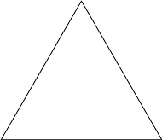 | 2 | 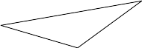 | 3 | 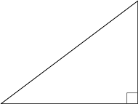
Enunciados
Dados los puntos A=(2,0), B=(0,14), C=(18,8):
- a) Representa gráficamente los puntos y, con la ayuda de una regla, representa las mediatrices del triángulo ABC.
b) Di cuáles son las coordenadas de los puntos medios de los lados del triángulo ABC. Indicación: son todas números naturales.
c) Di cuáles son las coordenadas del circuncentro del triángulo ABC. Indicación: las dos son números naturales.
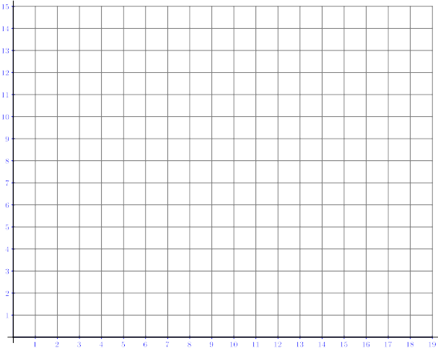
Soluciones
1 | 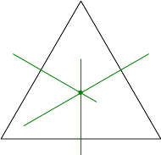 | 2 | 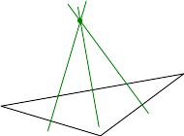 | 3 | 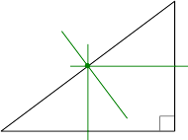
- a)
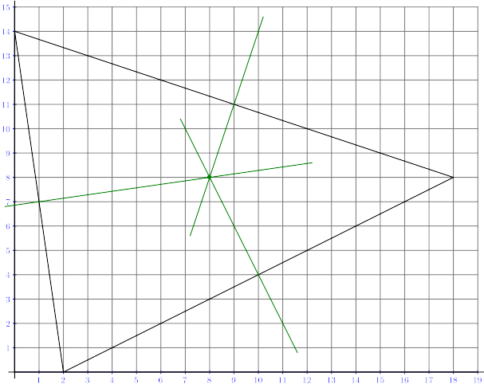
b) (1,7), (10,4) y (9,11)
c) (8,8)

